履歴書 |  | 2026年 04月 17日現在
ふりがな | ジョシイ アクシャット
氏名 | JOSHI AKSHAT |  | 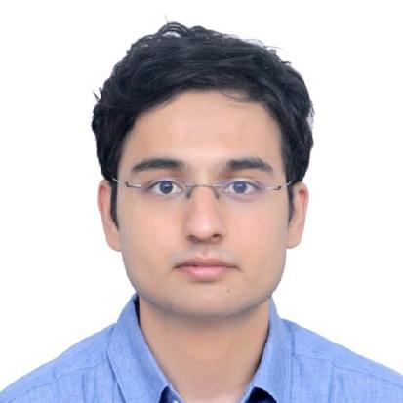
 | 1998 年 ０４ 月 ２９ 日生 (満 ２６ 歳) |  | ※性別  男性
ふりがな |  |  | 電話 070-3271-3428
現住所 | 〒136-0073 東京都北砂 ５−２０−６ １２０１号 |  | E-mail  joshiakshat1998@gmail.com
ふりがな |  |  | 電話
連絡先 | 〒 (現住所以外に連絡を希望する場合のみ記入) |  | E-mail

年 | 月 | 学 歴 ・ 職 歴 （各別にまとめて書く）
2020 | 01 | Delhivery Ltd. 入社（intern）
2020 | 07 | Delhivery Ltd. 入社（ソフトウェアエンジニア）
2022 | 04 | Delhivery Ltd. 昇進（シニアソフトウェアエンジニア）
2022 | 08 | TakeMe 株式会社 入社（フルスタックエンジニア）
2025 | 05 | 楽天グループ株式会社（シニアソフトウェアエンジニア）
※「性別」欄：記載は任意です。未記載とすることも可能です。
年 | 月 | 資 格 ・ 免 許
2016 | 05 | LNM Institute of Information Technology 卒業（学士）
2020 | 08 | LNM Institute of Information Technology入学（コンピュータサイエンスおよび工学）

志望の動機、特技、好きな学科、アピールポイントなど
フルスタックエンジニアとして、決済システムや予約プラットフォームの開発に携わってまいりました。特にAWS環境におけるマイクロサービス設計やパフォーマンス改善に強みがあります。

現在は楽天グループにて、決済システムの設計やセキュリティ改善（AES-GCM移行など）に取り組み、システムの信頼性向上に貢献しております。

特技は問題解決力と新しい技術へのキャッチアップの速さであり、複雑なシステムに対しても論理的に課題を整理し、最適な解決策を提案できます。

好きな分野は分散システムやバックエンド開発であり、高負荷環境でも安定して動作するシステム設計に興味があります。

これまでの経験を活かし、貴社においても長期的に価値を提供しながら成長していきたいと考えております。

本人希望記入欄（特に給料・職種・勤務時間・勤務地・その他についての希望などがあれば記入）
希望年収は900万円以上を希望しておりますが、これまでの経験やスキル、貴社での役割を踏まえ、柔軟にご相談させていただければ幸いです。

職種はバックエンドまたはフルスタックエンジニアを希望しておりますが、DXやシステム開発プロジェクトにおいて幅広く貢献できるポジションにも関心があります。

勤務地および勤務時間については、貴社の規定に従います。

